

รายงานผลการดำเนินการเพื่อจัดการความเสี่ยงต่อการรับสินบน
ของสถานีตำรวจตำรวจท่องเที่ยว 3 กองกำกับการ 2 กองบังคับการตำรวจท่องเที่ยว 2
ประจำปีงบประมาณ 2569

บทนำ
ตามที่สถานีตํารวจท่องเที่ยว 3 กองกํากับการ 2 กองบังคับการตํารวจท่องเที่ยว 2 ได้ดําเนินการจัดการความเสี่ยงต่อการรับสินบน และ ได้มีแผนบริหารความเสี่ยงต่อการรับสินบน ประจําปีงบประมาณ๒๕๖9 ของหน่วยงาน นั้น สถานีตํารวจท่องเที่ยว 3ฯ ได้ดําเนินการเพื่อจัดการความเสี่ยงต่อการรับสินบน เป็นกิจกรรมและการดําเนินการตามมาตรการเพื่อบริหารความเสี่ยงต่อการรับสินบนโดยดําเนินการ ในหน่วยงาน คือ
๑. มัคคุเทศก์เถื่อน
๒. การประกอบธุรกิจนำเที่ยวโดยไม่ได้รับอนุญาต
และได้กำหนดมาตรการควบคุมความเสี่ยงต่อการรับสินบน แยกตามประเด็นปัญหา โดยมีรายงานผลการดำเนินการเพื่อจัดการความเสี่ยงต่อการรับสินบน ดังนี้
ข้อมูล ณ วันที่ 15 มีนาคม 2569

1. มัคคุเทศก์เถื่อน
ประเด็นความเสี่ยง | ระดับความเสี่ยงการทุจริต | วิธีการในการบริหารจัดการความเสี่ยงการทุจริต | ผลการดำเนินงาน
การเรียกรับสินบน เพื่อแลกกับการไม่ถูกจับดำเนินคดี หรือการว่ากล่าวตักเตือน | สูงมาก | ๑.ประชุมเพื่อรับมอบนโยบายการต่อต้านการรับสินบน(Anti-Bribery Policy)  ๒.ออกตรวจตามสถานที่ท่องเที่ยวเพื่อดูแลความปลอดภัยและตรวจสอบความถูกต้องของการนำเที่ยวของมัคคุเทศก์  ๓.ก่อนปฏิบัติหน้าที่หัวหน้างานต้องกําชับการปฏิบัติของเจ้าหน้าที่ตำรวจให้ปฏิบัติตามกฎหมายอย่างเคร่งครัดไม่ให้เรียกรับทรัพย์สินหรือประโยชน์อื่นใดเพื่อช่วยเหลือผู้กระทำผิดทุกกรณี | - ไม่พบการกระทำความผิด หรือการร้องเรียน หรือการเรียกรับสินบน หรือมีส่วนเกี่ยวข้องกับมัคคุเทศก์เถื่อนแต่อย่างใด
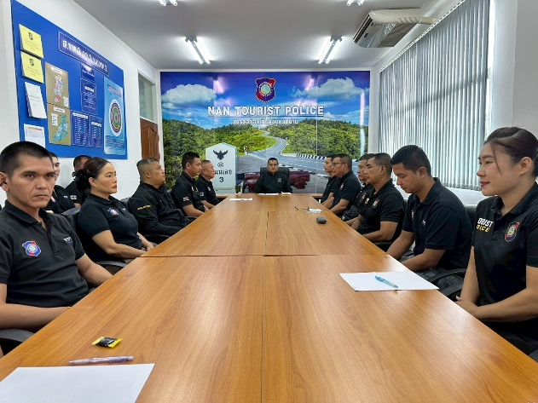
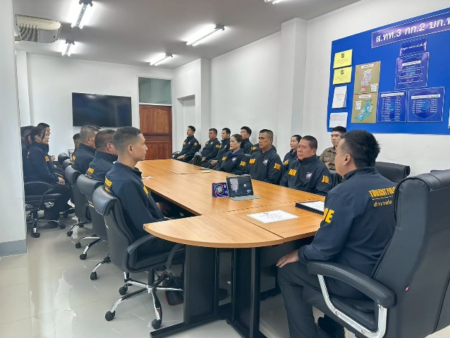
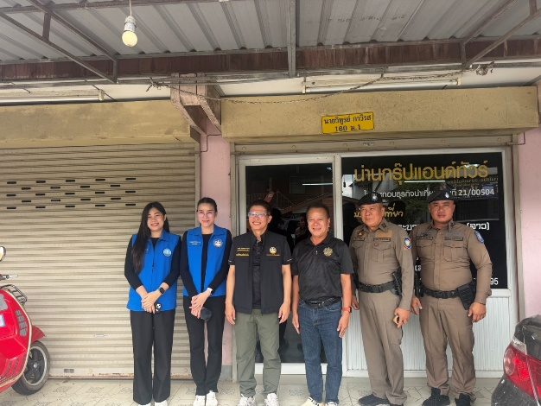

2. การประกอบธุรกิจนำเที่ยวโดยไม่ได้รับอนุญาต
ประเด็นความเสี่ยง | ระดับความเสี่ยง  การทุจริต | วิธีการในการบริหารจัดการความเสี่ยงการทุจริต | ผลการดำเนินงาน
การเรียกรับสินบน หรือข้อตกลงอื่นๆ เพื่อแลกกับการไม่ถูกจับกุมดำเนินคดีตามกฎหมาย หรือทำให้รับโทษ | สูงมาก | ๑.ประชุมเพื่อรับมอบนโยบายการต่อต้านการรับสินบน(Anti-Bribery Policy)  ๒.ออกตรวจสอบบริษัทนำเที่ยวเพื่อตรวจความสอบความถูกต้องในการประกอบธุรกิจนำเที่ยวให้มีความถูกต้อง  ๓.ก่อนปฏิบัติ หน้าที่หัวหน้างาน ต้อง กําชับการปฏิบัติของเจ้าหน้าที่ตำรวจให้ปฏิบัติตามกฎหมาย อย่างเคร่งครัด ไม่ให้เรียกรับ ทรัพย์สินหรือ ประโยชน์อื่นใด เพื่อช่วยเหลือ ผู้กระทำผิดทุกกรณี | - ไม่พบการกระทำความผิด หรือการร้องเรียน หรือการเรียกรับสินบน หรือไปมีส่วนเกี่ยวข้องส่วยสถานบริการ สถานบันเทิง แต่อย่างใด
